Resolución del Pleno del Instituto de Transparencia, Acceso a la Información Pública y Protección de Datos Personales del Estado de México y Municipios, con domicilio en Metepec, Estado de México, de fecha treinta de marzo de dos mil veintidós.
VISTO el expediente formado con motivo del Recurso de Revisión 01002/INFOEM/IP/RR/2022, promovido por la C. XXXXXX, a quien en lo sucesivo se le denominará LA RECURRENTE, en contra de la respuesta emitida por el Poder Judicial, a quien en lo sucesivo se le denominará EL SUJETO OBLIGADO, se procede a dictar la presente resolución con base en lo siguiente:
ANTECEDENTES:
I. De la Solicitud de Información:
En fecha treinta y uno de enero de dos mil veintidós, LA RECURRENTE presentó a través del Sistema de Acceso a la Información Mexiquense, que en lo subsecuente se denominará EL SAIMEX, ante EL SUJETO OBLIGADO, la solicitud de acceso a la Información Pública a la que se le asignó el número 00064/PJUDICI/IP/2022, mediante la cual requirió, lo siguiente:
“Deseo saber cuantos trabajadores se tienen actualmente enero 2022 en el poder judicial del Estado de México.” (Sic)
Modalidad de entrega: vía SAIMEX

II. Respuesta del Sujeto Obligado:
De las constancias que obran en el expediente electrónico conformado en el SAIMEX, del Recurso de Revisión materia del presente estudio, se advierte que en fecha quince de febrero de dos mil veintidós, EL SUJETO OBLIGADO anexó a su respuesta el archivo electrónico denominado “RESPUESTA 64 FISICA.pdf”, cuyo contenido es el escrito de fecha quince de febrero de dos mil veintidós, firmado por la Titular de la Unidad de Transparencia, a través del cual informó a la particular que el Director de Remuneraciones al Personal le indicó que de acuerdo con los datos que obran en el Sistema Integral Administrativo (nómina) de acuerdo a la plantilla de la segunda quincena del mes de enero de dos mil veintidós son cinco mil seiscientos noventa y cinco los servidores públicos que laboran en el Poder Judicial del Estado de México.
III. Del Recurso de Revisión.
En fecha veintiuno de febrero de dos mil veintidós, la particular presentó ante este Instituto el Recurso de Revisión materia del presente estudio, a través del SAIMEX, al que se le asignó el número al rubro citado, en contra de la respuesta otorgada por EL SUJETO OBLIGADO y en el cual EL RECURRENTE señaló las siguientes manifestaciones:
Acto Impugnado:
“Respecto de la solicitud de información 00065/PJUDICI/IP/2022 "Deseo saber cuantos trabajadores se tienen actualmente enero 2022 en el poder judicial del Estado de México".” (Sic)
Razones o motivos de Inconformidad:
“No me dieron respuesta.” (Sic)
IV. Del turno del Recurso de Revisión.
En fecha veintiuno de febrero de dos mil veintidós, el Recurso de que se trata se envió electrónicamente al Instituto; por lo que, con fundamento en el artículo 185, fracción I de la Ley de Transparencia y Acceso a la Información Pública del Estado de México y Municipios, se turnó, a través del SAIMEX, al Comisionado Presidente José Martínez Vilchis, a efecto de que decretara su admisión o desechamiento.
a) Admisión del Recurso de Revisión:
En fecha veintidós de febrero de dos mil veintidós, en atención a lo dispuesto en el artículo 185, fracciones I, II y IV, de la Ley de Transparencia y Acceso a la Información Pública del Estado de México y Municipios, se acordó la admisión a trámite del referido Recurso de Revisión; así como, la integración del expediente respectivo, mismo que se puso a disposición de las partes, para que en el plazo máximo de siete días hábiles, LA RECURRENTE realizara manifestaciones, alegatos y ofreciera las pruebas que a su derecho conviniera y, en el caso del SUJETO OBLIGADO, para que exhibiera el Informe Justificado correspondiente.
b) Informe Justificado:
De las constancias que obran en el SAIMEX, se desprende que EL SUJETO OBLIGADO en fecha cuatro de marzo de dos mil veintidós, rindió el informe justificado respectivo; a través del archivo electrónico denominado “INFORME JUSTIFICADO 1002-2022.doc.pdf”, mismo que contiene el escrito de la misma fecha firmado por la Titular de la Unidad de Transparencia y mediante el cual, indicó que se dio respuesta en tiempo y forma a la solicitud de información planteada reiterando que la plantilla laboral de la segunda quincena del mes de enero de dos mil veintidós del SUJETO OBLIGADO se encontraba integrada por cinco mil seiscientos noventa y cinco servidores públicos; tal y como se aprecia enseguida:
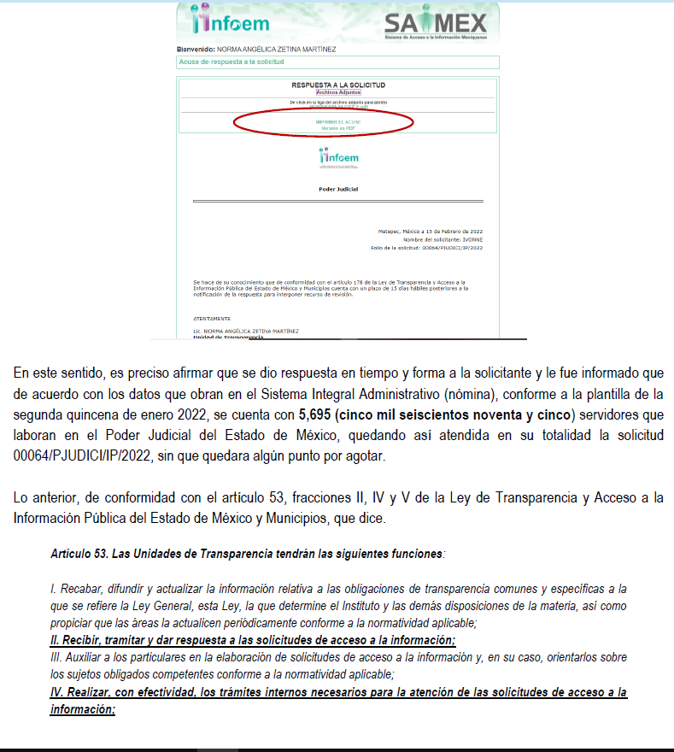
Es importante resaltar que, el informe justificado en comento fue hecho del conocimiento de la particular en fecha once de marzo de dos mil veintidós.
Por otra parte, LA RECURRENTE no hizo entrega de pruebas o alegatos y tampoco realizo manifestación alguna respecto del informe justificado arriba referido; sirve de sustento a lo anterior, la captura de pantalla que a continuación se inserta:
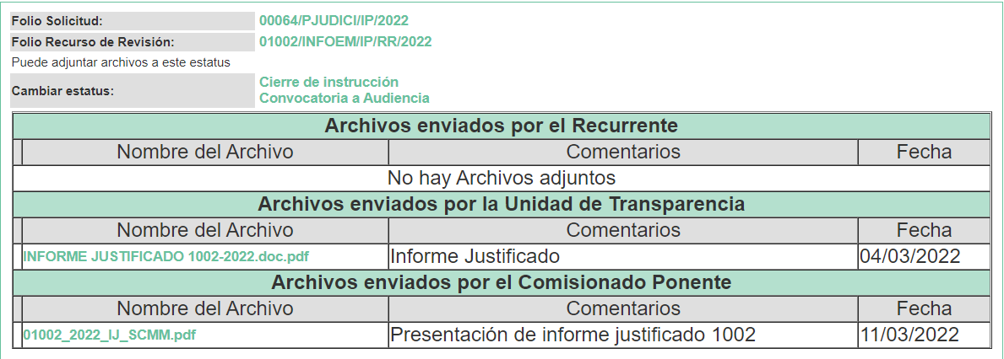
c) Del returno del Recurso de Revisión:
En la Novena Sesión Ordinaria de fecha nueve de marzo de dos mil veintidós, por acuerdo del Pleno de este Órgano Garante, fue returnado el Recurso de Revisión 01002/INFOEM/IP/RR/2022, a la Comisionada Sharon Cristina Morales Martínez para su resolución y presentación al Pleno.
d) Cierre de Instrucción:
Una vez analizado el estado procesal que guarda el expediente, el veintidós de marzo de dos mil veintidós, se acordó el cierre de instrucción; así como, la remisión del mismo a efecto de ser resuelto, de conformidad con lo establecido en el artículo 185, fracciones VI y VIII de la Ley de Transparencia y Acceso a la Información Pública del Estado de México y Municipios. y,
CONSIDERANDO:
PRIMERO. Competencia.
Este Instituto de Transparencia, Acceso a la Información Pública y Protección de Datos Personales del Estado de México y Municipios, es competente para conocer y resolver el presente Recurso de Revisión, conforme a lo dispuesto en los artículos 6, Apartado A de la Constitución Política de los Estados Unidos Mexicanos; 5, párrafos trigésimo, trigésimo primero y trigésimo segundo, fracciones IV y V de la Constitución Política del Estado Libre y Soberano de México; 2 fracción II, 13, 29, 36, fracciones I y II, 176, 178, 179, 181 párrafo tercero y 185 de la Ley de Transparencia y Acceso a la Información Pública del Estado de México y Municipios; y 9, fracciones I y XXIV y 11 del Reglamento Interior del Instituto de Transparencia, Acceso a la Información Pública y Protección de Datos Personales del Estado de México y Municipios.
SEGUNDO. Interés.
El Recurso de Revisión fue interpuesto por parte legítima en atención a que fue presentado por LA RECURRENTE, quien a través del usuario y contraseña que el mismo creo para poder acceder al Sistema SAIMEX, es quien formuló la solicitud de información pública.

TERCERO. Oportunidad.
El Recurso de Revisión fue interpuesto dentro del plazo de quince días hábiles, contados a partir del día siguiente al en que EL RECURRENTE tuvo conocimiento de la respuesta impugnada; tal y como, lo prevé el artículo 178 de la Ley de Transparencia y Acceso a la Información Pública del Estado de México y Municipios, que establece:
“Artículo 178. El solicitante podrá interponer, por sí mismo o a través de su representante, de manera directa o por medios electrónicos, Recurso de Revisión ante el Instituto o ante la Unidad de Transparencia que haya conocido de la solicitud dentro de los quince días hábiles, siguientes a la fecha de la notificación de la respuesta.

A falta de respuesta del sujeto obligado, dentro de los plazos establecidos en esta Ley, a una solicitud de acceso a la Información Pública el recurso podrá ser interpuesto en cualquier momento, acompañado con el documento que pruebe la fecha en que presentó la solicitud.

En el caso de que se interponga ante la Unidad de Transparencia, ésta deberá remitir el Recurso de Revisión al Instituto a más tardar al día siguiente de haberlo recibido.” (Sic)
En esa tesitura, atendiendo a que EL SUJETO OBLIGADO notificó la respuesta a la solicitud de acceso a la Información Pública el día quince de febrero de dos mil veintidós, así, el plazo de quince días hábiles que el artículo 178 de la Ley de la materia otorga a la hoy RECURRENTE para presentar el respectivo Recurso de Revisión, transcurrió del dieciséis de febrero al nueve de marzo de dos mil veintidós, sin contemplar en el cómputo los días diecinueve, veinte, veintiséis, veintisiete, cinco y seis de marzo de dos mil veintidós, por corresponder a sábados y domingos, considerados como días inhábiles, en términos del artículo 3, fracción X de la Ley de Transparencia y Acceso a la Información Pública del Estado de México y Municipios; así como, el día dos de marzo de dos mil veintidós, por corresponder a un día de suspensión de labores de conformidad con el Calendario Oficial en materia de Transparencia aprobado por el Pleno en fecha quince de diciembre de dos mil veintiuno.
Por tanto, si el Recurso de Revisión que nos ocupa, se interpuso el veintiuno de febrero de dos mil veintidós, éste se encuentra dentro de los márgenes temporales previstos en el precepto legal citado en el párrafo anterior y, por tanto, su interposición se considera oportuna.
CUARTO. Procedibilidad.
Este Órgano Garante considera importante precisar que conforme al artículo 180, fracción II, último párrafo de la Ley de Transparencia y Acceso a la Información Pública del Estado de México y Municipios, que prevé cuando las solicitudes se presenten de manera electrónica no es requisito indispensable el proporcionar un nombre completo, tal como se muestra a continuación:

“Artículo 180. El Recurso de Revisión contendrá:
…
II. El nombre del solicitante que recurre o de su representante y, en su caso, …
En caso de que el recurso se interponga de manera electrónica no será indispensable que contengan los requisitos establecidos en las fracciones II, IV, VII y VIII.”
(Énfasis añadido)

Por lo que, derivado que el Recurso de Revisión materia del presente asunto, se interpuso de manera electrónica, no es necesario que contenga determinados requisitos, entre ellos, el nombre completo de la hoy RECURRENTE; por lo que, en el presente caso, al haber sido presentado el Recurso de Revisión vía SAIMEX, dicho requisito resulta innecesario.

Aunado a lo anterior, cabe precisar que los artículos 6, Apartado A, fracciones III y IV de la Constitución Política de los Estados Unidos Mexicanos y 5, párrafos trigésimo, trigésimo primero y trigésimo segundo, fracciones I, III, IV y V de la Constitución Política del Estado Libre y Soberano de México, garantizan el ejercicio del Derecho de Acceso a la Información Pública toda vez que disponen que toda persona sin necesidad de acreditar interés alguno o justificar su utilización, tendrá acceso gratuito a la Información Pública.

Asimismo, se estima que el requisito relativo al nombre completo de la hoy RECURRENTE no constituye un supuesto indispensable de procedibilidad de los recursos de revisión, en términos de los artículos 25 de la Convención Americana de Derechos Humanos, 1 párrafos segundo y tercero, 6 apartado A, fracciones III y IV de la Constitución Política de los Estados Unidos Mexicanos y 5, párrafo vigésimo segundo de la Constitución Política del Estado Libre y Soberano de México, debido a que el acceso a la Información Pública es un Derecho Humano que no requiere legitimación en la causa, sino que únicamente basta con que se encuentre legitimado en el procedimiento de Recurso de Revisión, circunstancia que se acredita en las constancias electrónicas que conforman el expediente de mérito, de las que se desprende que LA RECURRENTE es la misma persona que realizó la solicitud de acceso a la Información Pública que ahora se impugna.

Es así que, para el estudio de la materia sobre la que se resuelve el presente Recurso de Revisión, resulta intrascendente conocer el nombre completo de la persona que lo hubiere promovido, en virtud de que tanto la Constitución Política de los Estados Unidos Mexicanos, como la Constitución Política del Estado Libre y Soberano de México, reconocen la prerrogativa de los individuos para que no resulte necesario la acreditación de un interés o justificar la utilización de la información; siendo ocioso realizar dicho análisis; toda vez que, se limitaría el ejercicio de un Derecho Humano, como el Derecho de Acceso a la Información Pública por una cuestión procedimental.
QUINTO. Estudio y análisis del asunto.
El presente análisis y la emisión de la resolución se fundan en el contenido íntegro de las actuaciones que obran en el expediente electrónico del SAIMEX, ello con la finalidad de que este Órgano Garante se encuentre en la posibilidad de dictar el fallo correspondiente y conforme a derecho, tomando en consideración los elementos aportados por las partes y respetando en todo momento el principio de máxima publicidad consagrado en nuestra legislación mexicana.
En ese tenor, para un mejor estudio y comprensión del asunto que se resuelve, es preciso recordar que LA RECURRENTE solicitó al SUJETO OBLIGADO saber cuántos trabajadores tiene al mes de enero de 2022 el Poder Judicial del Estado de México.
En respuesta la Titular de la Unidad de Transparencia le indicó a la particular que el Director de Remuneraciones al Personal le hizo de conocimiento que el Sistema Integral Administrativo (nómina) de acuerdo a la plantilla de la segunda quincena del mes de enero de 2022, se integra de cinco mil seiscientos noventa y cinco servidores públicos que laboran en el Poder Judicial de la Entidad.
Inconforme la particular presentó el Recurso de Revisión de mérito, en el que se duele que EL SUJETO OBLIGADO no le hubiera proporcionado respuesta a su solicitud de información.
Una vez decretada la admisión del Recurso de Revisión y abierto el apartado de manifestaciones EL SUJETO OBLIGADO en informe justificado señaló los puntos medulares siguientes:
- Que con la finalidad de hacer un adecuado turno de la solicitud de información al área competente revisó el Manual de Organización del Consejo de la Judicatura del Estado de México mismo que en el apartado 3010502000 relativo a la Dirección de Personal establece como objetivo de la misma el implementar procesos administrativos que permitan el desarrollo y aprovechamiento del capital humano.
- Que en fecha quince de septiembre de dos mil veintiuno, mediante Circular 67/2021, se emitió el Acuerdo del Pleno del Consejo de la Judicatura del Estado de México, a través del cual dicha área cambio su denominación quedando como Dirección de Servicios y Beneficios al Personal y se creó la Dirección de Remuneraciones al Personal área que derivado de la modificación orgánica en comento se encargaría de la administración del capital humano.
- Que en atención a lo anterior, el quince de febrero de la anualidad la Titular de la Unidad de Transparencia hizo del conocimiento de la particular la respuesta entregada por el área competente.
- Que al dolerse LA RECURRENTE de la negativa a proporcionar una respuesta, EL SUJETO OBLIGADO insertó captura de pantalla del expediente electrónico en la que se advierte el apartado de la respuesta y se resalta el archivo electrónico adjunto en el que hizo constar su respuesta y que para conocimiento de la particular refirió nuevamente.
- Indicando que a la segunda quincena del mes de enero de 2022 la plantilla de servidores públicos que laboran para EL SUJETO OBLIGADO constaba de cinco mil seiscientos noventa y cinco.
- Que de conformidad con lo previsto en el artículo 53, fracciones II, IV y V de la Ley de Transparencia y Acceso a la Información Pública del Estado de México y Municipios, resultaban infundadas sus razones o motivos de inconformidad.
Hechas las manifestaciones que anteceden, es importante para este Órgano Garante resaltar que la solicitud de información de la particular si bien constituye información pública, lo cierto es que fue planteada a manera de pregunta lo que podría convertirla en un derecho de petición, al que en estricto sentido EL SUJETO OBLIGADO no se encontraba constreñido a responder; sin embargo, como bien lo refirió en su informe justificado turno su solicitud de información a la unidad administrativa competente de acuerdo con lo siguiente:

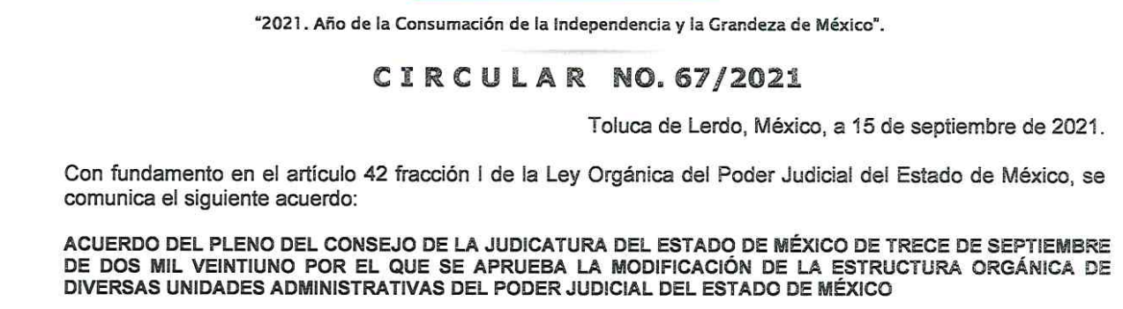
Circular referida por el Sujeto Obligado a través de la cual efectivamente se modificó la estructura orgánica de diversas unidades administrativas del Poder Judicial de la Entidad.

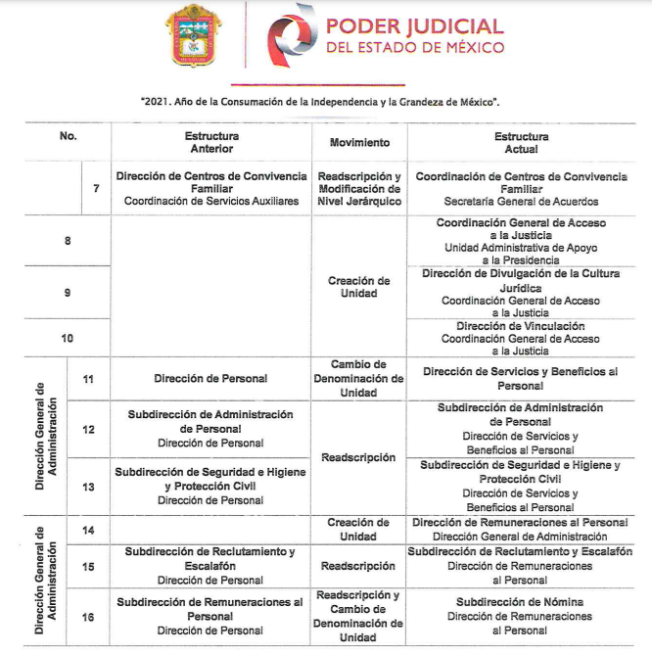
En la imagen se advierte el cambio de denominación referido por el Sujeto Obligado en informe justificado, para quedar como se observa

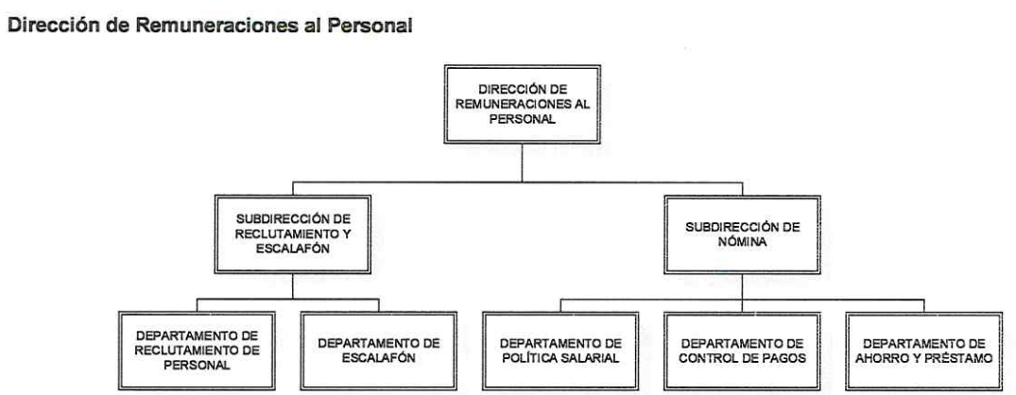
De la imagen se puede advertir que la Dirección de Remuneraciones al Personal, es la encargada de todo lo relativo al capital humano que labora para el Poder Judicial en la Entidad.

Visto que se trata de la unidad administrativa competente, se puede advertir que el Director de dicha área en respuesta indicó que a la segunda quincena del mes de enero de 2022 el Poder Judicial contaba con cinco mil seiscientos noventa y cinco servidores públicos que integraban su plantilla; por lo que, al referir LA RECURRENTE en sus razones o motivos de inconformidad que no recibió respuesta a la solicitud de información que le planteo al SUJETO OBLIGADO este Órgano Garante advierte que las mismas devienen infundadas pues de las constancias que obran en el expediente electrónico del SAIMEX, se puede advertir que si la hubo; sirven de sustento las capturas de pantalla siguientes:

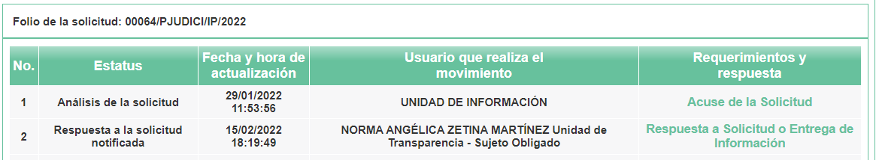
Apartado de respuesta que solo puede ser habilitado por la Titular de la Unidad de Transparencia del Sujeto Obligado.

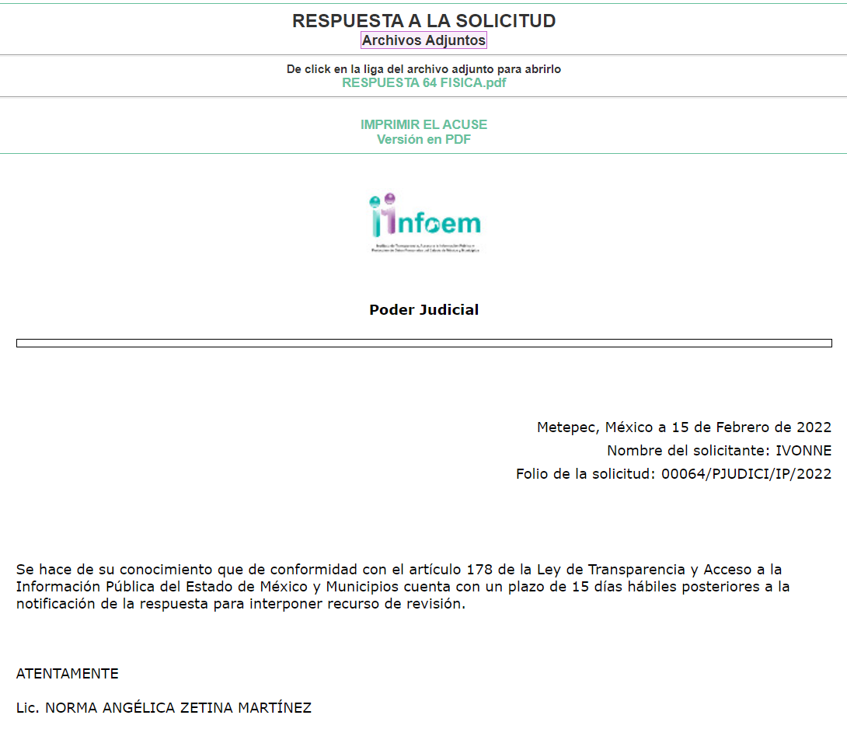
Apartado de respuesta en la que se advierte el archivo electrónico descrito en antecedentes y que contiene la respuesta de la Titular de la Unidad de Transparencia.

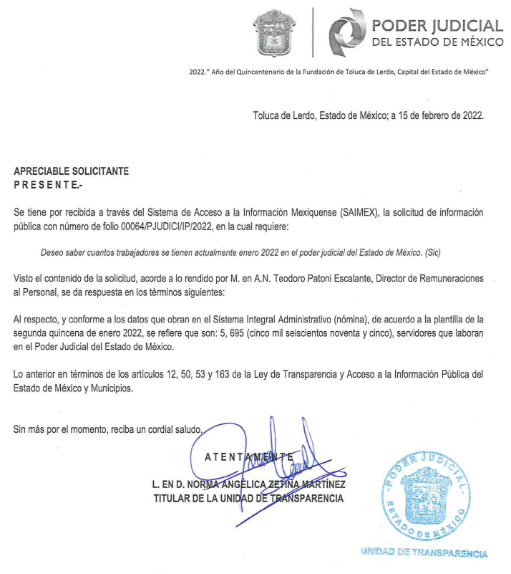
Atención puntual a la solicitud de información por parte del Sujeto Obligado al señalar el número de servidores públicos que integran la plantilla de su nómina a la segunda quince del mes de enero de 2022.
Derivado de lo anterior, es importante destacar que al haber referido la particular que solicitaba conocer cuántos trabajadores tiene actualmente el poder judicial en el mes de enero de 2022; y EL SUJETO OBLIGADO señalar en su respuesta que a la segunda quincena del mes de enero de 2022 se contaba con cinco mil seiscientos noventa y cinco trabajadores, se tiene por colmado el Derecho de Acceso a la Información de la particular; pues si le hubiera hecho entrega de la primera quincena o no le hubiera señalado temporalidad se entendería que su petición no estaría satisfecha; sin embargo, a una pregunta formulada recayó un pronunciamiento del SUJETO OBLIGADO con la intención de colmar la misma.

Aunado a que como ya se dijo quien emitió la respuesta es la unidad administrativa competente y no debe perderse de vista que el motivo de inconformidad de la particular verso en que no se le hubiera proporcionado una respuesta cuando EL SUJETO OBLIGADO si se pronunció en torno al requerimiento planteado, resultando en consecuencia infundadas sus razones o motivos de inconformidad; pues no impugno el turno de la solicitud ni la veracidad de la información; situaciones en las que el presente estudio hubiera versado en una tónica distinta; por lo que, al haber existido un pronunciamiento por parte del SUJETO OBLIGADO, a fin de dar respuesta a la solicitud planteada, este Instituto no está facultado para manifestarse sobre la veracidad de la misma, pues no existe precepto legal alguno en la Ley de Transparencia y Acceso a la Información pública del Estado de México y Municipios, que lo faculte para que vía Recurso de Revisión pueda pronunciarse al respecto.

Sirve de apoyo a lo anterior, por analogía el criterio 31-10 emitido por el entonces Instituto Federal de Acceso a la Información ahora Instituto Nacional de Transparencia, Acceso a la Información y Protección de Datos Personales (INAI) que a la letra dice:

“El Instituto Federal de Acceso a la Información y Protección de Datos no cuenta con facultades para pronunciarse respecto de la veracidad de los documentos proporcionados por los sujetos obligados. El Instituto Federal de Acceso a la Información y Protección de Datos es un órgano de la Administración Pública Federal con autonomía operativa, presupuestaria y de decisión, encargado de promover y difundir el ejercicio del derecho de acceso a la información; resolver sobre la negativa de las solicitudes de acceso a la información; y proteger los datos personales en poder de las dependencias y entidades. Sin embargo, no está facultado para pronunciarse sobre la veracidad de la información proporcionada por las autoridades en respuesta a las solicitudes de información que les presentan los particulares, en virtud de que en los artículos 49 y 50 de la Ley Federal de Transparencia y Acceso a la Información Pública Gubernamental no se prevé una causal que permita al Instituto Federal de Acceso a la Información y Protección de Datos conocer, vía recurso revisión, al respecto.”

Por lo tanto, bajo los principios de certeza, eficacia y objetividad, establecidos en el artículo 9 de la Ley de Transparencia y Acceso a la Información Pública del Estado de México y Municipios, este Instituto como Órgano Garante determina que se atendió el derecho accionado por el particular.

Por lo anterior, se considera que las razones o motivos de inconformidad planteadas por EL RECURRENTE, resultan infundadas; en consecuencia, este Órgano Garante determina CONFIRMAR la respuesta otorgada por el SUJETO OBLIGADO en la solicitud 00064/PJUDICI/IP/2022.

Así, con fundamento en lo prescrito en los artículos 5, párrafos trigésimo, trigésimo primero y trigésimo segundo, fracciones IV y V, de la Constitución Política del Estado Libre y Soberano de México, y los artículos 2, fracción II, 9, 29, 36, fracciones I y II, 176, 178, 179, 181, 185, fracción I, 186 y 188, de la Ley de Transparencia y Acceso a la Información Pública del Estado de México y Municipios, este Pleno:

RESUELVE

PRIMERO. Resultan infundadas las razones o motivos de inconformidad hechos valer en el Recurso de Revisión 01002/INFOEM/IP/RR/2022, en términos del Considerando QUINTO de la presente resolución.

SEGUNDO. Se CONFIRMA la respuesta del SUJETO OBLIGADO otorgada a la solicitud de acceso a la información pública número 00064/PJUDICI/IP/2022, en términos del Considerando QUINTO.

TERCERO. Notifíquese la presente resolución a la Titular de la Unidad de Transparencia del SUJETO OBLIGADO para su conocimiento.
CUARTO. Notifíquese a LA RECURRENTE la presente resolución vía Sistema de Acceso a la Información Mexiquense SAIMEX.
QUINTO. Se hace del conocimiento de LA RECURRENTE que, de conformidad con lo establecido en el artículo 196 de la Ley de Transparencia y Acceso a la Información Pública del Estado de México y Municipios, en caso de que considere que la resolución le cause algún perjuicio podrá impugnarla vía juicio de amparo en los términos de las leyes aplicables.
ASÍ LO RESUELVE, POR UNANIMIDAD DE VOTOS EL PLENO DEL INSTITUTO DE TRANSPARENCIA, ACCESO A LA INFORMACIÓN PÚBLICA Y PROTECCIÓN DE DATOS PERSONALES DEL ESTADO DE MÉXICO Y MUNICIPIOS, CONFORMADO POR LOS COMISIONADOS JOSÉ MARTÍNEZ VILCHIS; MARÍA DEL ROSARIO MEJÍA AYALA; SHARON CRISTINA MORALES MARTÍNEZ; LUIS GUSTAVO PARRA NORIEGA Y GUADALUPE RAMÍREZ PEÑA; EN LA DÉCIMA SEGUNDA SESIÓN ORDINARIA CELEBRADA EL TREINTA DE MARZO DE DOS MIL VEINTIDÓS, ANTE EL SECRETARIO TÉCNICO DEL PLENO, ALEXIS TAPIA RAMÍREZ.
SCMM/BLA/DEMF/AMV

